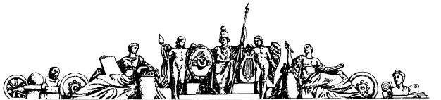

**Министерство науки и высшего образования Российской Федерации**

**Федеральное государственное бюджетное образовательное учреждение высшего образования  
«МОСКОВСКИЙ ГОСУДАРСТВЕННЫЙ ТЕХНИЧЕСКИЙ  
УНИВЕРСИТЕТ имени Н.Э.БАУМАНА  
(национальный исследовательский университет)»**

Факультет: Информатика и системы управления

Кафедра: Теоретическая информатика и компьютерные технологии

**Лабораторная работа № 1**

«Подготовка вспомогательных средств разработки»

по дисциплине «Численные методы линейной алгебры»

Работу выполнил

студент группы ИУ9-72Б

Жук Дмитрий

**Цель работы**

Целью данной работы является подготовка библиотеки для выполнения операций с векторами, матрицами, обработкой, хранением и представлением данных

**Реализация**

Был создан репозиторий на GitHub <https://github.com/ZhukDmitryOlegovich/num-methods>

В нем создана реализация таких компонентов как Matrix и Vector, которые реализуют некоторую логику работы с матрицами и векторами соответственно. Например: умножение, вычитание, сложение, транспонирование. Чтобы легче было поддерживать код и гарантировать его правильность, представление вектора – является наследование матрицы.

Было провидено сравнение с библиотекой mathjs и результаты не совпали радикально. Оказалось, что библиотека, используя такие ключевые слова как «matrix» и «multiply» - на самом деле воспринимает вторую матрицу как число, и чтобы действительно перемножить матрицы, нужно вызывать специальные методы (рисунок 1). Данный пример наглядно показывает, что в создании собственной библиотеки есть очень много смысла.

Для отображения таблицы с данными использовался стандартный набор тегов для отображения таблиц в HTML.

Для создания графика использовалась библиотека function-plot позволяющая создавать интерактивные панели с графиками и имеющий достаточно широкий функционал, который, например, позволяет рисовать графики по заданной функции, а не только набору точек.

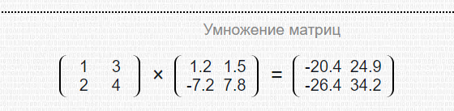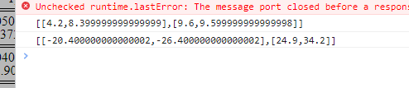

Рисунок 1 – правильный ответ взятый с онлайн калькулятора матриц, вывод от mathjs и вывод самописной библиотеки

**Вывод**

В ходе выполнения лабораторной работы была изучена разработка собственной микро-библиотеки, рассмотрены кейсы, когда это стоит делать, изучена библиотека по построению графиков на TypeScript.

Данную работу так же можно открыть и посмотреть по ссылке <https://zhukdmitryolegovich.github.io/num-methods/lab1/>.